ТОГДА / СЕЙЧАС
Панорама города
42.87858, 74.60628
Тогда · Frunze
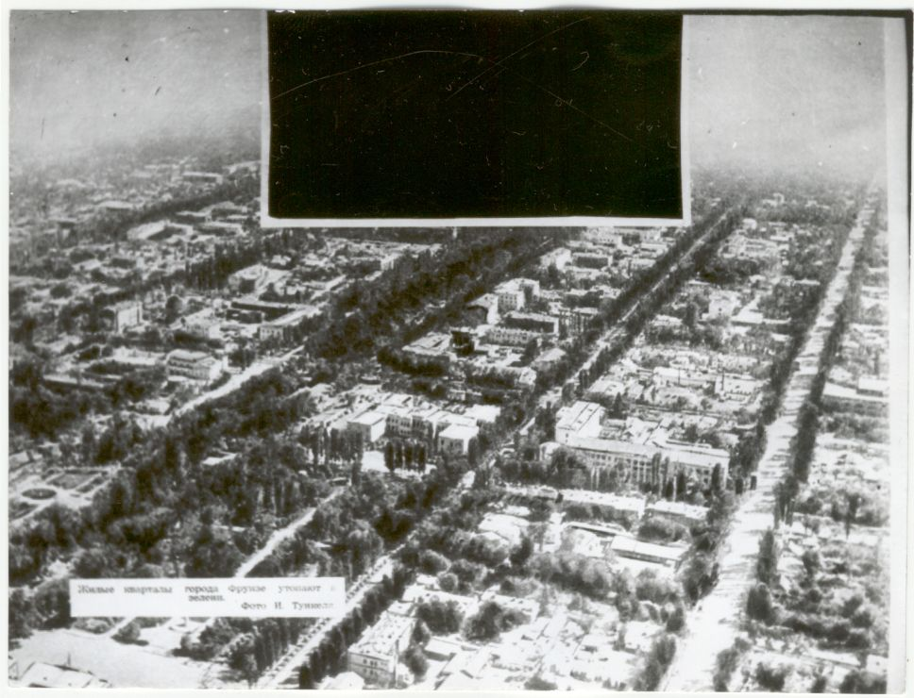
Сейчас · Bishkek


PISHPEK
No information has been found for this period yet
42.87858, 74.60628

Фотография пока не добавлена
ENGLISH
No information has been found for this period yet.

FRUNZE
City panorama
42.87858, 74.60628
Панорама города · Исаака Тункеля
ENGLISH City panorama
﻿ City panorama City panorama. Photo by Isaac Tunkel, 1960. The photo shows the blocks between Sovetskaya and Pervomaiskaya (Razzakova) streets from Kirova (Abdumomunova) street to the railway. The station area is covered with a black rectangle.
Source: https://bimap.su/description/frunze/463_Panorama3.txt · BIMAP
Фотографии и материалы принадлежат их авторам; лицензия не указана

BISHKEK
No information has been found for this period yet
42.87858, 74.60628
Современный вид; дата публикации в 2GIS · Юрий Крюков
ENGLISH
No information has been found for this period yet.
Source: https://2gis.kg/bishkek/geo/15763234351122893/tab/photos · 2GIS
Фотография пользователя 2GIS; права принадлежат автору. Изображение показывается по внешней ссылке на 2GIS.

